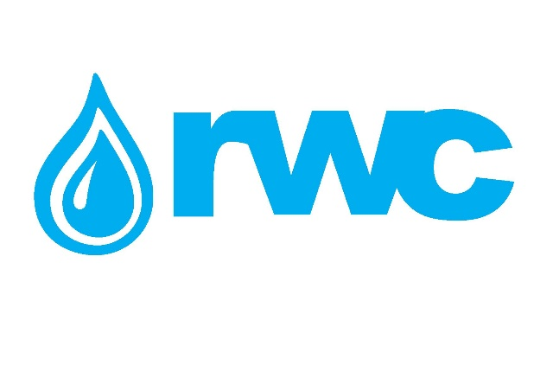
ელექტრონული ტენდერის დოკუმენტაცია

1.1 შესყიდვის ობიექტის დასახელება
შპს “რუსთავის წყალი” (RWC) (შემდგომში „შემსყიდველი) აცხადებს ელექტრონულ ტენდერს 15 ერთეული მონიტორინგის კარადის მოწყობასთან დაკავშირებით.

1.2 შესყიდვის ობიექტის აღწერა (ტექნიკური დავალება), რაოდენობა/მოცულობა
ტენდერით გათვალისწინებული შესყიდვის ობიექტის ტექნიკური აღწერა და რაოდენობა/მოცულობა მოცემულია დანართი N1-ში (ტექნიკური დავალება).

1.3 განფასება
პრეტენდენტმა უნდა წარმოადგინოს განფასება (ფასების ცხრილი) დანართი N2-ში მითითებბული ინფორმაციის საფუძველზე მიხედვით ექსელის ფორმატში, ელექტრონული შესყიდვების ვებ-გვერდზე: www.tenders.ge

1.4 საქონლის მიწოდების დრო და ადგილი
მონიტორინგის სისტემები უნდა განთავსდეს დანართი N1 - ტექნიკურ დავალებაში მითითებულ ლოკაციებზე.

1.5 მოთხოვნა პრეტენდენტის გამოცდილების შესახებ
პრეტენდენტს უნდა გააჩნდეს ანალოგიური პროდუქციის შესყიდვის არანაკლებ 2 (სამი) წლიანი გამოცდილება.
ხელშეკრულებ(ებ)ა და ამავე ხელშეკრულებ(ებ)ის შესრულების დამადასტურებელი დოკუმენტ(ებ)ი ან/და აღნიშნული დოკუმენტაციის შესახებ მითითება სახელმწიფო შესყიდვების სააგენტოს ერთიანი ელექტრონული სისტემის შესაბამის შესყიდვის ნომრებზე (მაგ: NAT/CMR/SPA და ა.შ).
    - ანგარიშსწორების პირობები
ანგარიშსწორება განხორციელდება კონსიგნაციის წესით, უნაღდო ანგარიშსწორებით ეროვნულ ვალუტაში, „საქონლის“ სრულად მიწოდებიდან და შესაბამისი მიღება-ჩაბარების აქტის გაფორმებიდან ან/და სასაქონლო ზედნადების დადასტურებიდან 30 (ოცდაათი) კალენდარული დღის ვადაში „კომპანიის“ შემდეგ საბანაკო ანგარიშზე თანხის გადარიცხვის გზით.

1.7 პრეტენდენტის მიერ ელექტრონულ ტენდერში ასატვირთი/წარმოსადგენი მონაცემები
- ფასების ცხრილი;
- კომპანიის სრული რეკვიზიტები;
- ამონაწერი მეწარმეთა და არასამეწარმეო (არაკომერციული) იურიდიული პირების რეესტრიდან, რომელიც გაცემული უნდა იყოს წინამდებარე ელექტრონული ტენდერის გამოცხადების შემდეგ;
- გამოცდილების შესახებ დამადასტურებელი დოკუმენტაცია.

1.8 ხელშეკრულების გაფორმება
წინამდებარე ელექტრონული ტენდერის ფარგლებში გამოფორმდება ერთიანი ხელშეკრულება, რომელიც ხელშეკრულების გაფორმების მომენტისთვის დაზუსტდება სატენდერო წინადადების შესაბამისად.

1.9 სხვა მოთხოვნა
1.9.1 წინადადების წარდგენის მომენტისთვის პრეტენდენტი არ უნდა იყოს:
- გაკოტრების პროცესში;
- ლიკვიდაციის პროცესში;
- საქმიანობის დროებით შეჩერების მდგომარეობაში.
1.9.2 ფასების წარმოდგენა დასაშვებია მხოლოდ საქართველოს ეროვნულ ვალუტაში (ლარი). ფასები უნდა მოიცავდეს ამ ტენდერით გათვალისწინებულ ყველა ხარჯსა და კანონით გათვალისწინებულ გადასახადებს (მათ შორის დღგ-ს).
1.9.3 პრეტენდენტის მიერ წარმოდგენილი წინადადება ძალაში უნდა იყოს წინადადებების მიღების თარიღიდან 30 (ოცდაათი) კალენდარული დღის განმავლობაში.
1.9.4 შემსყიდველი (შპს “რუსთავის წყალი”(RWC, ) უფლებას იტოვებს თვითონ განსაზღვროს ტენდერის დასრულების ვადა, შეცვალოს ტენდერის პირობები, რასაც დროულად აცნობებს ტენდერის მონაწილეებს, ან შეწყვიტოს ტენდერი მისი მიმდინარეობის ნებმისმიერ ეტაპზე.
1.9.5 შემსყიდველი (შპს “რუსთავის წყალი”(RWC, ) გამარჯვებულ მიმწოდებელს გამოავლენს სატენდერო კომისიაზე. შემსყიდველი (შპს “რუსთავის წყალი”(RWC, ) არ არის ვალდებული მონაწილე კომპანიას მისცეს სიტყვიერი ან წერილობით ახსნა-განმარტება კონსკურსთან დაკავშირებულ ნებისმიერ გადაწყვეტილებაზე.
1.9.6 შემსყიდველი (შპს “რუსთავის წყალი”(RWC, ს/ნ 203826002)) იტოვებს უფლებას გადაამოწმოს პრეტენდენტებისგან მიღებული ნებისმიერი სახის ინფორმაცია, ასევე მოიძიოს ინფორმაცია პრეტენდენტი კომპანიის ან მისი საქმიანობის შესახებ. იმ შემთხვევაში, თუ დადასტურდება, რომ პრეტენდენტის მხრიდან მოწოდებული ინფორმაცია არ შეესაბამება სინამდვილეს ან გაყალბებულია, პრეტენდენტი იქნება დისკვალიფიცირებული.
1.9.7 გთხოვთ გაითვალისწინოთ, რომ შემსყიდველი (შპს “რუსთავის წყალი”(RWC, ს/ნ) არ მიიღებს არავითარ ზეპირ შეკითხვას დამატებითი ინფორმაციის მისაღებად. გამონაკლისის სახით მიიღება შეკითხვები ელექტრონულ ფოსტაზე: mtchrikishvili@gpw.ge

შენიშვნა: ნებისმიერი სხვა ინფორმაცია, მოპოვებული სხვა გზით არ იქნება ოფიციალური და არ წარმოშობს არავითარ ვალდებულებას შემსყიდველის (შპს “რუსთავის წყალი”(RWC,) მხრიდან.
1.10 ინფორმაცია ელექტრონულ ტენდერში მონაწილეთათვის
1.10.1 ნებისმიერი შეკითხვა ტენდერის მიმდინარეობის პროცესში უნდა იყოს წერილობითი და გამოყენებულ უნდა იქნას tenders.ge-ს პორტალის ონლაინ კითხვა-პასუხის რეჟიმი.
1.10.2 ელექტრონულ ტენდერში მონაწილეობის მისაღებად კომპანია უნდა იყოს რეგისტრირებული ვებ-გვერდზე www.tenders.ge.
1.10.3 tenders.ge-ზე ელექტრონული ტენდერში მონაწილეობის ინსტრუქცია იხილეთ თანდართულ ფაილში.
1.10.4 ტენდერში მონაწილეობა უფასოა, ტენდერში მონაწილეობის საფასურს ფარავს შემსყიდველი (შპს “რუსთავის წყალი”(RWC).

საკონტაქტო ინფორმაცია:
შესყიდვების წარმომადგენელი
საკონტაქტო პირი: მარიამ ჭრიკიშვილი
მის.: საქართველო, თბილისი, მთაწმინდის რაიონი, მედეა (მზია) ჯუღელის ქუჩა, №10
ელ. ფოსტა: mtchrikishvili@RWC.ge
ტელ.: +995 322 931111 (1148); 599 005 995

საკონტაქტო პირი: ირაკლი ხვადაგაძე
მის.: ქ. თბილისი, მედეა (მზია) ჯუღელის ქუჩა N10
ელ. ფოსტა: ikhvadagadze@RWC.ge
ტელ.: +995 322 931111 (1145);

გავეცანი

/მონაწილე კომპანიის უფლებამოსილი პირის ხელმოწერა/
შენიშვნა: თუ წინამდებარე მოწვევა გაგზავნილია ელექტრონული ფოსტით მონაწილე კომპანიასთან, მონაწილემ, მისი კონკურსში მონაწილეობის შესახებ თანხმობა და წინამდებარე დოკუმენტის გაცნობის დასტური უნდა გამოაგზავნოს ელექტრონული ფოსტით.

